
T(r)ip 13 Tarquinia, Latium, Italien
Was erwartet Dich?

…die Monterozzi-Nekropole mit unglaublich schönen Fresken, die Dir vom Leben der wohlhabenden Etrusker und ihren Jenseitsvorstellungen erzählen.

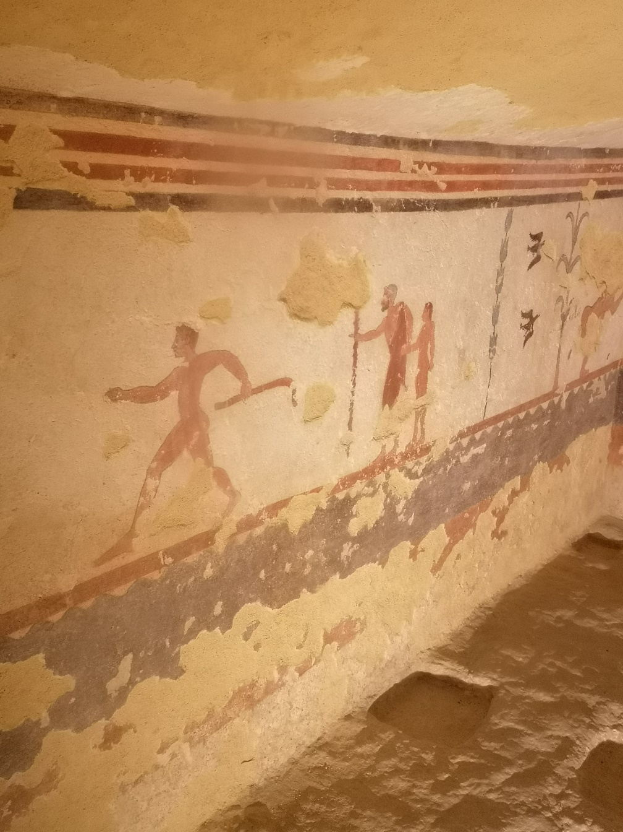

Tomba dei Giocolieri, 510 v. Chr.

Der Legende nach wurde Tarquinia (etruskisch Tarchuna oder Tarchna) von der mystischen Gestalt Tarchos gegründet.
Tatsächlich gab es schon zur Zeit der Villanovakultur (siehe Archowissen) Hüttendörfer rund um Tarquinia, die im Lauf des 8. Jh. v. Chr. aufgegeben wurden. Gleichzeitig entstand auf einem durch steile Abhänge an drei Seiten gut geschützten Tuffsteinplateau die Stadt Tarquinia. Sie hatte durch den Fluss Marta Zugang zur nahen Küste. Das begünstigte den Seehandel, wodurch in Tarquinia eine wohlhabende (Krieger-) Aristokratie mit weitreichenden Kontakten entstand. Das wissen wir aus den Funden eines Kriegergrabes aus dem späten 8. Jh. v. Chr., die sich heute in der Antikensammlung in Berlin befinden.
Anfang des 6. Jh. v. Chr. fangen die wohlhabenden Aristokraten dann an, ihre Gräber farblich gestalten zu lassen. Zunächst mit einfachen Ornamenten, ab der zweiten Hälfte des 6. Jh. v. Chr. mit Szenen aus der griechischen Mythologie und dem schönen Leben der Adeligen, die jagen, sportliche Wettkämpfe austragen oder sich beim Bankett bei Wein und Musik unterhalten.
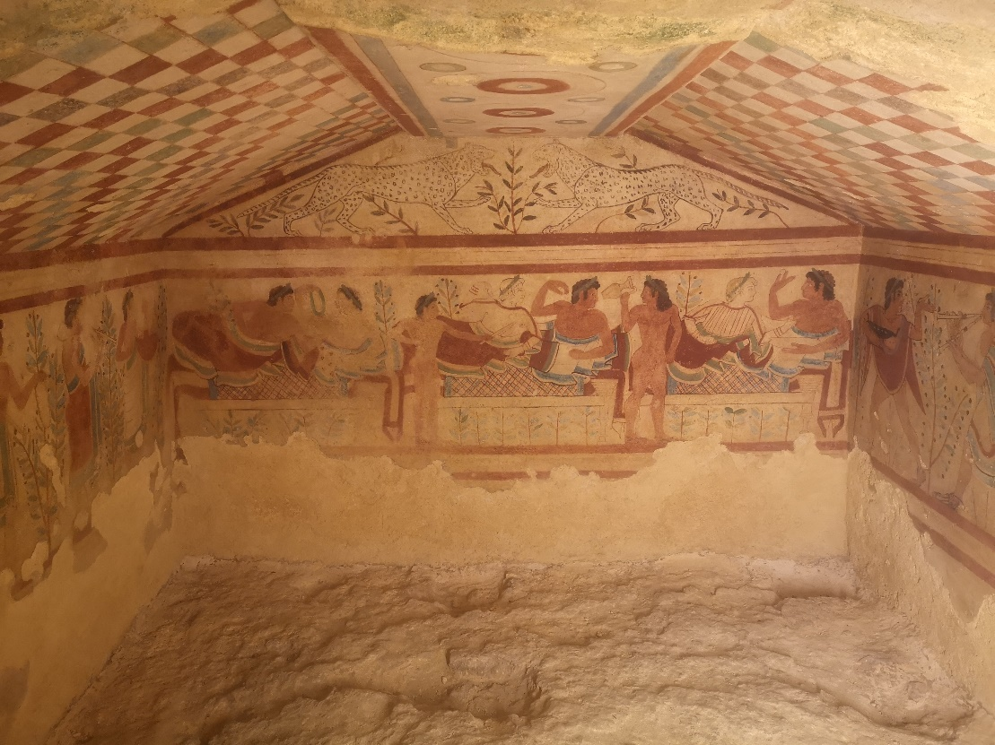
Tomba dei leopardi, 470 v. Chr., Bankett, an dem Männer und Frauen teilnehmen
Diese wurden wohl auch von griechischen Malern gefertigt, die in Tarquinia lebten. So findet sich im Grab der Jagd und Fischerei
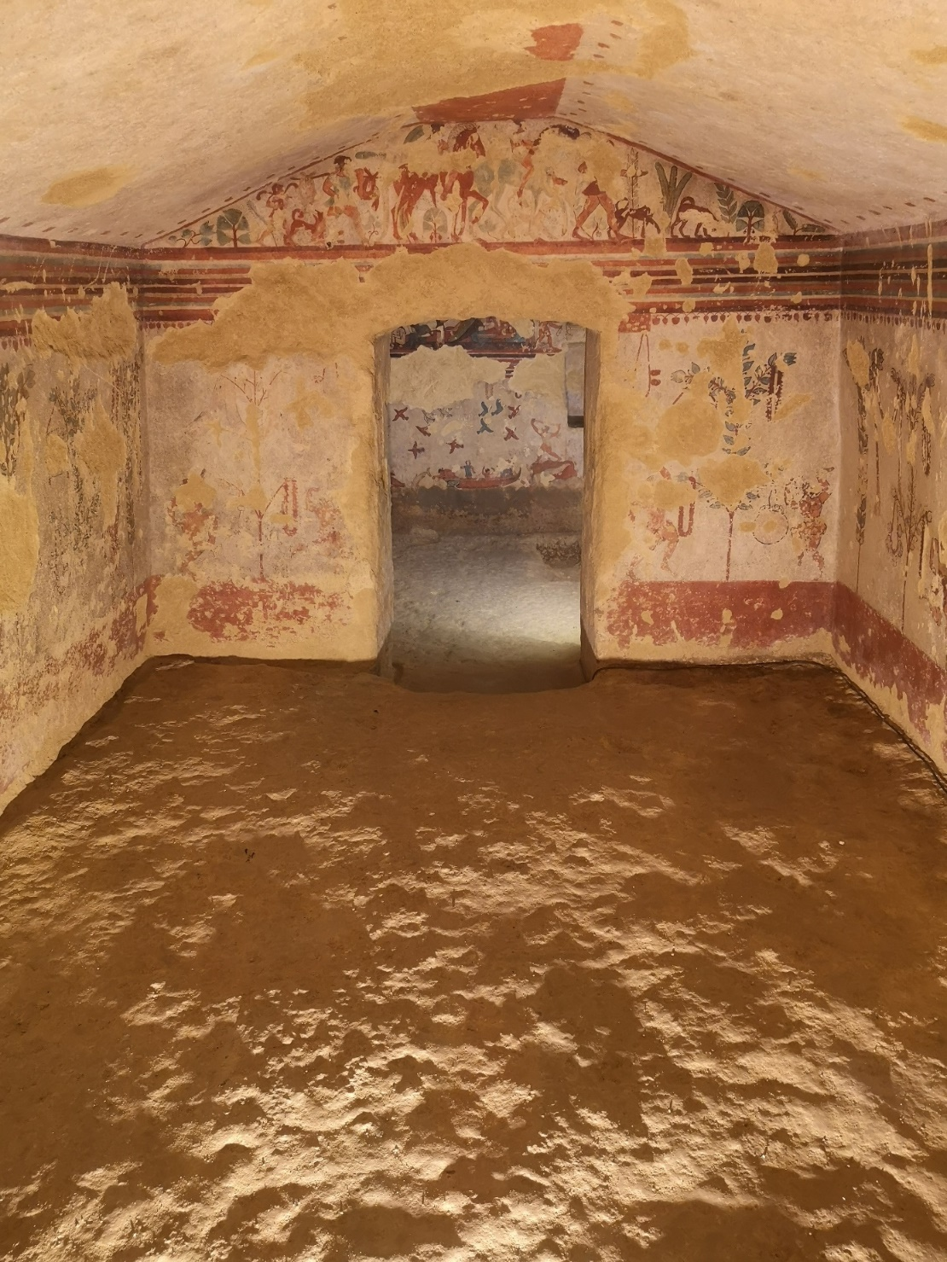
Tomba della Caccia e della Pesca, 520-510 v. Chr.
eine Szene, die wir auch aus einem Grab der griechischen Kolonie Paestum kennen: ein junger Mann springt von einer Klippe in die See. Was das bedeutet, kannst Du Dir in der arte Dokumentation Etrusker&Tusker/Die antike Supermacht/Die Römer vor den Römern fachkundig erklären lassen.
Im 4. Jh. v. Chr. kann sich Tarquinia als einzige der etruskischen Städte der römischen Invasion zunächst erwehren. Ein Adeliger namens Aule Spurinna führt 358 und 351 v. Chr. Militäroffensiven gegen die Römer, die zwar nicht erfolgreich sind, aber immerhin zu einem vierzig Jahre währenden Waffenstillstand beitragen.
Die Unruhen des 4. Jh. v. Chr. sind aber wohl der Grund für ein veränderten Bildprogramm in den Gräbern der Adeligen. Es wird jetzt weniger das schöne Leben abgebildet, sondern die düstere Unterwelt mit ihren Dämonen oder sie werden mit Schilden und Teilen von Rüstungen ausgekleidet.
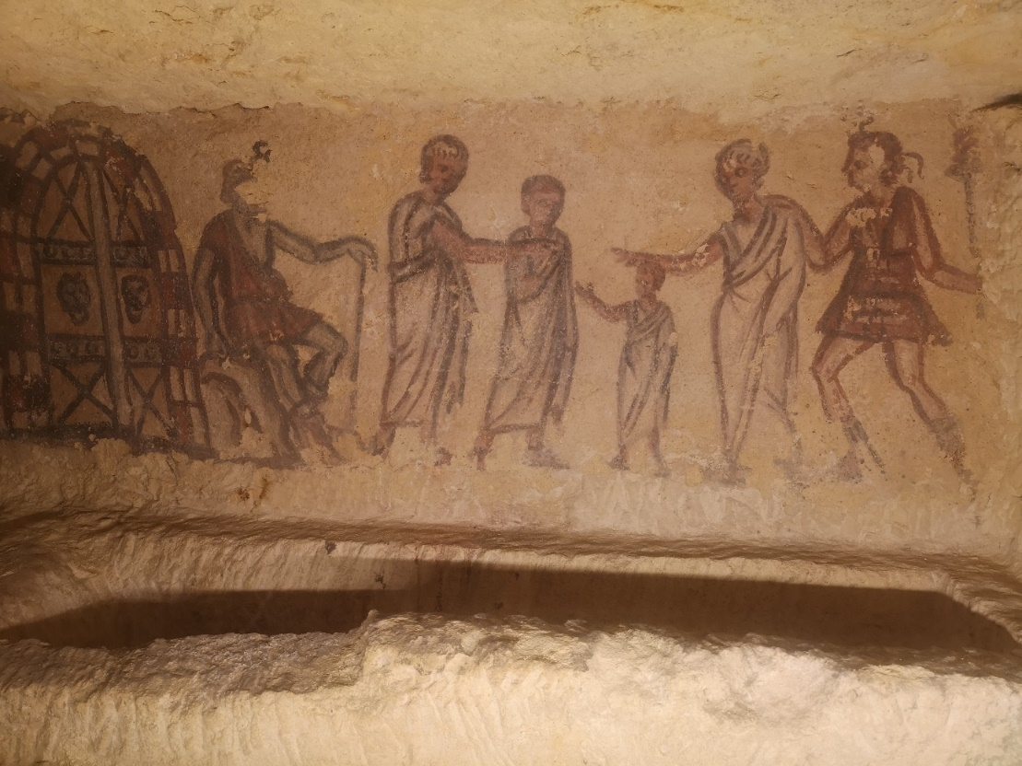

Tomba dei due tetti, 250-200 v. Chr., Darstellung der Ankunft des Verstorbenen im Hades
Im 3. Jh. v. Chr. kommt es dann zu neuen Auseinandersetzungen mit Rom, das 281 v. Chr. die Stadt erobert. Die Adelsschicht verliert zwar ihren Einfluss auf die Stadt, bekleidet aber teilweise in Rom öffentliche Ämter.
Du willst mehr wissen?
Bilder der Fresken mit Beschreibungen des Dargestellten, leider nur in Italienisch, findest Du hier.
Wie kommst Du hin?
Eine Google-Maps Karte findest Du auf der Website der Monterozzi-Nekropole, Öffnungszeiten und Eintrittspreise findest Du dort ebenfalls. Es gibt ein Kombiticket für die Parks von Cerveteri und Tarquinia einschließlich der Museen, das mit 18 Euro günstiger ist als die einzelnen Eintritte.
KURZ UND KNAPP
Nekropole mit anschaulichen Fresken
 Kinderfreundlich? Ja.
In die Tomben kommst Du leider nicht mit dem Rollstuhl hinein
 Ein WC findest Du im Eingangsgebäude der Nekropole.
Es gibt kein Restaurant, aber einen Raum mit Getränke- und Snackautomaten.
 Großer Parkplatz am Parkeingang, aber kein Übernachtungsplatz in der Nähe.
 Wenn Du noch Puste hast, kannst Du auf Wanderwegen um das schöne Tarquinia wandern. Es gibt z.B. eine Straße der Fürsten (Via dei Principi), auf der Du zahlreiche Grabhügel zu sehen bekommst, aber hinein kommst Du nicht.

Die etruskische Mona Lisa
Lass Deiner Fantasie und Deinem inneren Entdecker freien Lauf! Geh auf Deine Reise in die Vergangenheit und stell Dir vor, was hier ca. 350 v. Chr. war:
Heute hat sich endlich einmal der Blick Deiner Angebeteten auf Dich gerichtet. Sie ist das schönste Mädchen, dass Du je gesehen hast: Velia Velcha
Das erst Mal hast Du sie gesehen, als Du ihre Familie bei einem Bankett mit Musik unterhalten hast. Deiner Doppelflöte hast Du die melodischsten Töne entlockt und versucht, wenigstens so ihre Aufmerksamkeit zu erregen. Aber der Zitherspieler war aus irgendeinem Grund erfolgreicher, vielleicht mag sie den Klang dieses Instrumentes lieber. Am Ende des Banketts hat dieses zauberhafte Wesen jedenfalls zum Zitherspiel getanzt … ihre Tunika aus feinem Stoff flatterte um sie herum und ihre goldenen Halsketten und Ohrringe klimperten im Takt. Sogar ihre sorgfältig gedrehten Haarlöckchen, die unter einem Haarband hervorquollen, haben sich beim Tanzen gelöst. Herrlich war das anzusehen und Du konntest auch ein wenig von ihrem Duftöl riechen und ihrer lieblichen Stimme beim Gesang lauschen - Du warst schockverliebt!
Nach vielen Wochen des Wartens darfst du heute wieder mal ein Familienbankett musikalisch begleiten. Aber wozu wird das eigentlich veranstaltet? Eingeladen sind Angehörige der Adelsfamilie Murina, darunter dieser eitle Schönling, dessen Vornamen Du nicht kennst, der sich aber schon als Krieger gegen die Römer hervorgetan haben soll. Offenbar sollen diese Besucher besonders beeindruckt werden, denn auf die prunkvoll gedeckte Tafel legen Scharen nackter Diener unzählige Gänge mit verschiedenen Speisen auf: verschiedene Fische aus den nahen Flüssen, Seen und dem Meer, Wild, frisch erlegt auf der letzten Jagd des Hausherrn hoch zu Pferde und erheitert durch Flötenspiel, erlesene Früchte aus hiesigen Gärten, aber auch exotische getrocknete Früchte, die Du gar nicht kennst. Und natürlich Unmengen von gewürztem Wein und Olivenöl aus etruskischer Produktion, die mittlerweile bis zu den Kelten im Norden gehandelt werden. Kein Wunder, dass der griechische Gott des Weines Dionysos nun auch in Etrurien verehrt wird!
Deiner Musik hören sie allerdings gar nicht zu, so sehr sind sie in Gespräche über Politik, die gefährlichen Römer und Aule Spurinna vertieft … aber was musst Du da hören, als die Hausherrin sich mit Frau Murina unterhält … oh nein, dieser eitle Schönling soundso soll Deine angebetete Velia heiraten … nach einem letzten quietschenden Ton fällt Dir die Doppelflöte aus der Hand und nun richtet sich die Aufmerksamkeit aller auf Dich. Selbst Velia schaut Dich einen Moment lang irritiert aus ihren schönen Augen an…

Für Faktenchecker
Die schöne Velia wird auf einem leider der Öffentlichkeit nicht zugänglichen Fries in der Tomba del’Orca, gezeigt. Nimmt sie da an einem so fröhlichen Bankett teil, wie wir es oben geschildert haben? Die Antwort findest Du in diesem wikipedia-Artikel.

